Повторение основных положение и уравнений МКТ идеального газа и законов термодинамики
Изучите теоретический материал по теме и решите задачу
Ответы по заданию сдать 01.06.20 на эл. адрес ris-alena@mail.ru или Viber, WhatsApp

Вещество может находиться в трех агрегатных состояниях: твердом, жидком и газообразном. Молекулярная физика - раздел физики, в котором изучаются физические свойства тел в различных агрегатных состояниях на основе их молекулярного строения.
Тепловое движение - беспорядочное (хаотическое) движение атомов или молекул вещества.
ОСНОВЫ МОЛЕКУЛЯРНО-КИНЕТИЧЕСКОЙ ТЕОРИИ
Молекулярно-кинетическая теория - теория, объясняющая тепловые явления в макроскопических телах и свойства этих тел на основе их молекулярного строения.
Основные положения молекулярно-кинетической теории:
- вещество состоит из частиц - молекул и атомов, разделенных промежутками,
- эти частицы хаотически движутся,
- частицы взаимодействуют друг с другом.
МАССА И РАЗМЕРЫ МОЛЕКУЛ
Массы молекул и атомов очень малы. Например, масса одной молекулы водорода равна примерно 3,34*10 ⁻²⁷ кг, кислорода - 5,32*10 ⁻²⁶ кг. Масса одного атома углерода m_{0C}=1,995*10 ⁻²⁶ кг
Относительной молекулярной (или атомной) массой вещества Mr называют отношение массы молекулы (или атома) данного вещества к 1/12 массы атома углерода:(атомная единица массы).
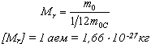
Количество вещества - это отношение числа молекул N в данном теле к числу атомов в 0,012 кг углерода N_{A}:
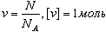
Моль - количество вещества, содержащего столько молекул, сколько содержится атомов в 0,012 кг углерода.
Число молекул или атомов в 1 моле вещества называют постоянной Авогадро:
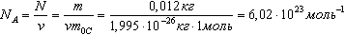
Молярная масса - масса 1 моля вещества:
Молярная и относительная молекулярная массы вещества связаны соотношением: М = М_{r}*10 ⁻³ кг/моль.
СКОРОСТЬ ДВИЖЕНИЯ МОЛЕКУЛ
Несмотря на беспорядочный характер движения молекул, их распределение по скоростям носит характер определенной закономерности, которая называется распределением Максвелла.
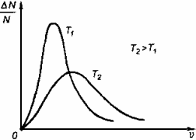
График, характеризующий это распределение, называют кривой распределения Максвелла. Она показывает, что в системе молекул при данной температуре есть очень быстрые и очень медленные, но большая часть молекул движется с определенной скоростью, которая называется наиболее вероятной. При повышении температуры эта наиболее вероятная скорость увеличивается.
ИДЕАЛЬНЫЙ ГАЗ В МОЛЕКУЛЯРНО-КИНЕТИЧЕСКОЙ ТЕОРИИ
Идеальный газ - это упрощенная модель газа, в которой:
- молекулы газа считаются материальными точками,
- молекулы не взаимодействуют между собой,
- молекулы, соударяясь с преградами, испытывают упругие взаимодействия.
Иными словами, движение отдельных молекул идеального газа подчиняется законам механики. Реальные газы ведут себя подобно идеальным при достаточно больших разрежениях, когда расстояния между молекулами во много раз больше их размеров.
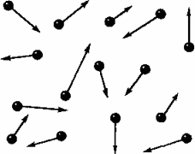
Основное уравнение молекулярно-кинетической теории можно записать в виде
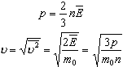
Скорость называют средней квадратичной скоростью.
ТЕМПЕРАТУРА
Любое макроскопическое тело или группа макроскопических тел называется термодинамической системой.
Тепловое или термодинамическое равновесие - такое состояние термодинамической системы, при котором все ее макроскопические параметры остаются неизменными: не меняются объем, давление, не происходит теплообмен, отсутствуют переходы из одного агрегатного состояния в другое и т.д. При неизменных внешних условиях любая термодинамическая система самопроизвольно переходит в состояние теплового равновесия.
Температура - физическая величина, характеризующая состояние теплового равновесия системы тел: все тела системы, находящиеся друг с другом в тепловом равновесии, имеют одну и ту же температуру.
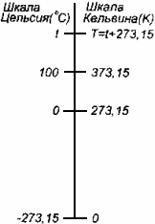
Абсолютный нуль температуры - предельная температура, при которой давление идеального газа при постоянном объеме должно быть равно нулю или должен быть равен нулю объем идеального газа при постоянном давлении.
Термометр - прибор для измерения температуры. Обычно термометры градуируют по шкале Цельсия: температуре кристаллизации воды (таяния льда) соответствует 0°С, температуре ее кипения - 100°С.
Кельвин ввел абсолютную шкалу температур, согласно которой нулевая температура соответствует абсолютному нулю, единица измерения температуры по шкале Кельвина равна градусу Цельсия: [Т] = 1 К (Кельвин).
Связь температуры в энергетических единицах и температуры в градусах Кельвина:
где k = 1,38*10 ⁻²³ Дж/К - постоянная Больцмана.
Связь абсолютной шкалы и шкалы Цельсия:
T = t + 273
где t - температура в градусах Цельсия.
Средняя кинетическая энергия хаотического движения молекул газа пропорциональна абсолютной температуре:
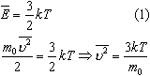
Средняя квадратичная скорость молекул
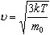
Учитывая равенство (1), основное уравнение молекулярно-кинетической теории можно записать так:
p=nkT
УРАВНЕНИЕ СОСТОЯНИЯ ИДЕАЛЬНОГО ГАЗА
Пусть газ массой m занимает объем V при температуре Т и давлении р, а М- молярная масса газа. По определению, концентрация молекул газа: n = N/V, где N-число молекул.
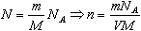
Подставим это выражение в основное уравнение молекулярно-кинетической теории:
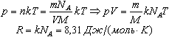
Величину R называют универсальной газовой постоянной, а уравнение, записанное в виде
называют уравнением состояния идеального газа или уравнением Менделеева-Клапейрона. Нормальные условия - давление газа равно атмосферному ( р = 101,325 кПа) при температуре таяния льда ( Т = 273,15 К ).
1. Изотермический процесс
Процесс изменения состояния термодинамической системы при постоянной температуре называют изотермическим.
Если Т =const, то
Закон Бойля-Мариотта
Для данной массы газа произведение давления газа на его объем постоянно, если температура газа не меняется: p₁V₁=p₂V₂ при Т = const
График процесса, происходящего при постоянной температуре, называется изотермой.
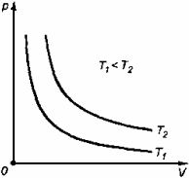
2. Изобарный процесс
Процесс изменения состояния термодинамической системы при постоянном давлении называют изобарным.
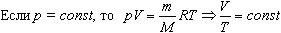
Закон Гей-Люссака
Объем данной массы газа при постоянном давлении прямо пропорционален абсолютной температуре:
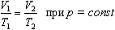
Если газ, имея объем V₀ находится при нормальных условиях: а затем при постоянном давлении переходит в состояние с температурой Т и объемом V, то можно записать
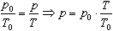
Обозначив
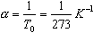
получим V=V₀T
Коэффициент называют температурным коэффициентом объемного расширения газов. График процесса, происходящего при постоянном давлении, называется изобарой.
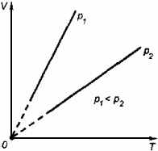
3. Изохорный процесс
Процесс изменения состояния термодинамической системы при постоянном объеме называют изохорным. Ecли V = const , то
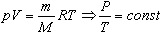
Закон Шарля
Давление данной массы газа при постоянном объеме прямо пропорционально абсолютной температуре:
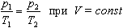
Если газ, имея объем V₀,находится при нормальных условиях:
а затем, сохраняя объем, переходит в состояние с температурой Т и давлением р, то можно записать
График процесса, происходящего при постоянном объеме, называется изохорой.
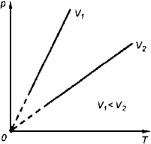
Задача Каково давление сжатого воздуха, находящегося в баллоне вместимостью 20 л при 12°С, если масса этого воздуха 2 кг?

